Web 编程基础期末考试
模拟卷 B 卷
考试方式：闭卷 | 考试时间：120 分钟 | 卷面总分：100 分
姓名：____________ 学号：____________ 班级：____________
题号 | 一 | 二 | 三 | 四 | 五 | 六 | 总成绩
得分
说明：请将答案写在规定位置；代码题允许使用语义等价的写法。

一、单选题（每题 2 分，共 20 分）
- Web 标准中，负责网页内容和结构的是（ ）。
- HTML
- CSS
- JavaScript
- 数据库
- 声明 HTML 文档采用 UTF-8 字符编码，正确的是（ ）。
- <meta name="UTF-8">
- <meta charset="UTF-8">
- <charset>UTF-8</charset>
- <meta code="UTF-8">
- 下列标签中，语义上表示页面导航区域的是（ ）。
- <section>
- <aside>
- <nav>
- <footer>
- 使 audio 元素显示浏览器默认播放控件，应添加（ ）。
- autoplay
- controls
- loop
- muted
- 用于输入电子邮箱且可触发浏览器基础格式校验的控件是（ ）。
- <input type="text">
- <input type="url">
- <input type="email">
- <input type="number">
- 选择紧接在 h2 后面的第一个 p 元素，应使用（ ）。
- h2 p
- h2 > p
- h2 + p
- h2 ~ p
- Flex 容器中用于设置主轴方向的属性是（ ）。
- flex-direction
- justify-content
- align-items
- flex-wrap
- 执行 var a=['HTML','CSS']; a.push('JS'); a.pop(); 后，a.length 为（ ）。
- 1
- 2
- 3
- 4
- 下列可将字符串 '25px' 转换为整数 25 的方法是（ ）。
- Number('25px')
- parseInt('25px')
- Boolean('25px')
- String('25px')
- 复制节点 p 及其全部后代节点，应调用（ ）。
- p.cloneNode()
- p.cloneNode(false)
- p.cloneNode(true)
- p.copyNode(true)

二、填空题（每题 2 分，共 10 分）
- HTML 中表示不换行空格的字符实体是 __________。
- Flex 布局中，使项目沿主轴两端对齐且项目间距相等可设置 justify-content: __________。
- 检测变量数据类型可以使用 __________ 运算符。
- 数组方法 __________ 可在数组末尾添加一个或多个元素。
- DOM 中创建一个新的 li 元素可写为 document.__________('li')。

三、判断题（每题 1 分，共 10 分）
- 动态网页的内容可以随用户操作或数据变化而改变。（ ）
- h1 到 h6 的数字越大，标题级别越高。（ ）
- 一个 ul 元素的直接子元素通常应为 li。（ ）
- video 标签可以通过多个 source 子元素提供不同格式的视频文件。（ ）
- Flex 布局中 justify-content 一定控制水平方向对齐。（ ）
- opacity:0 会让元素不可见，但元素仍占据原来的布局空间。（ ）
- NaN 与任何值进行相等比较都为 false，包括它自身。（ ）
- switch 语句中，break 常用于阻止继续执行后续 case。（ ）
- 箭头函数与普通函数的 this 绑定规则完全相同。（ ）
- removeChild() 需要由被删除节点的父节点调用。（ ）

四、阅读理解题（每题 5 分，共 20 分）
- 说明三个项目在容器中的排列方向、主轴对齐方式和侧轴对齐方式。
<style>
.box{width:600px;height:160px;display:flex;flex-direction:row-reverse;
justify-content:space-between;align-items:center;border:1px solid;}
.item{width:100px;height:60px;border:1px solid;}
</style>
<div class="box"><div class="item">A</div><div class="item">B</div><div class="item">C</div></div>

________________________________________________________________________________
________________________________________________________________________________
- 写出数组 a 和变量 x 的最终值。
var a = [2, 4, 6];
var x = a.shift();
a.unshift(1);
a.push(x);
console.log(a);
console.log(x);

________________________________________________________________________________
________________________________________________________________________________
- 写出两次 console.log 的输出，并说明模板字符串中表达式的作用。
const user = { name: 'Lin', score: 88 };
const show = u => `${u.name}:${u.score + 2}`;
console.log(show(user));
console.log('score' in user);

________________________________________________________________________________
________________________________________________________________________________
- 单击“添加”后页面会发生什么？说明 createElement、appendChild 的作用。
<ul id="tasks"><li>复习 HTML</li></ul>
<button id="add">添加</button>
<script>
var ul=document.querySelector('#tasks');
document.querySelector('#add').onclick=function(){
var li=document.createElement('li');
li.innerText='练习 DOM';
ul.appendChild(li);
};
</script>

________________________________________________________________________________
________________________________________________________________________________

五、简述题（每题 5 分，共 20 分）
- 简述静态网页与动态网页的区别，并各举一个典型应用场景。
________________________________________________________________________________
________________________________________________________________________________
________________________________________________________________________________
- 写出 HTML 中无序列表、有序列表和定义列表的基本标签结构。
________________________________________________________________________________
________________________________________________________________________________
________________________________________________________________________________
- 简述 Flex 布局中的容器、项目、主轴和侧轴，并列出三个常用容器属性。
________________________________________________________________________________
________________________________________________________________________________
________________________________________________________________________________
- 比较 innerText 与 innerHTML 的区别，并说明创建、添加、删除节点分别使用哪些常用 DOM 方法。
________________________________________________________________________________
________________________________________________________________________________
________________________________________________________________________________

六、综合应用题（每项 5 分，共 20 分）
动态任务列表：根据图示实现任务列表。用户在输入框中填写任务，单击“添加任务”或按 Enter 键可新增；勾选后任务呈完成状态；单击“删除”移除任务。
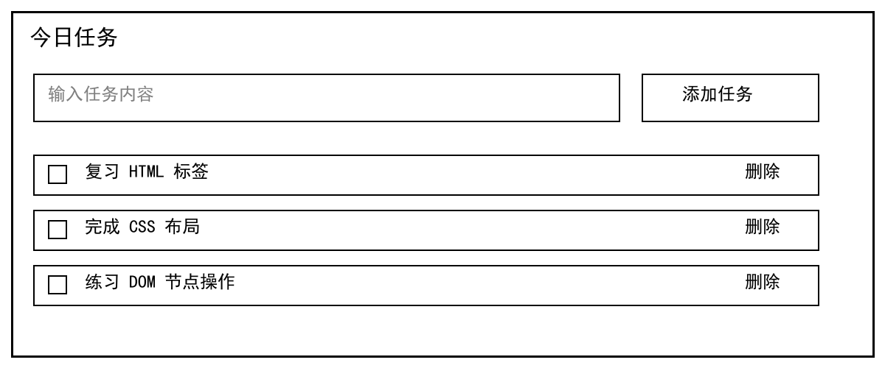
- HTML：写出标题、输入框、添加按钮和任务列表的主要结构，并为后续操作设置合适的 id/class。
________________________________________________________________________________
________________________________________________________________________________
- CSS：使用 Flex 排列输入区；设置任务项的间距、边框以及 .done 完成状态（如删除线和灰色文字）。
________________________________________________________________________________
________________________________________________________________________________
- JavaScript/DOM：读取并清理输入内容，使用 createElement、innerHTML/innerText 和 appendChild 添加任务；空内容不添加。
________________________________________________________________________________
________________________________________________________________________________
- JavaScript/DOM：使用事件委托实现复选框切换 .done、删除按钮移除任务，并让输入框在 keydown 的 Enter 键下触发添加。
________________________________________________________________________________
________________________________________________________________________________

模拟卷 B 卷参考答案与评分说明

一、单选题
1.A 2.B 3.C 4.B 5.C 6.C 7.A 8.B 9.B 10.C

二、填空题
- &nbsp;
- space-between
- typeof
- push
- createElement

三、判断题
1.√ 2.× 3.√ 4.√ 5.× 6.√ 7.√ 8.√ 9.× 10.√

四、阅读理解题
- flex-direction:row-reverse，因此项目从右向左排列，视觉顺序为 C、B、A；justify-content:space-between 使首尾贴近主轴两端、其余空间均分在项目之间；align-items:center 使项目在侧轴上居中。
- x 为 2；a 最终为 [1, 4, 6, 2]。shift 删除并返回首元素，unshift 在开头添加，push 在末尾添加。
- 依次输出 Lin:90 和 true。模板字符串中的 ${u.score + 2} 会先计算表达式，再把结果嵌入字符串；in 用来检测对象是否具有指定成员。
- 单击后 ul 尾部新增内容为“练习 DOM”的 li。createElement 创建元素节点；appendChild 将节点追加为指定父节点的最后一个子节点。
评分说明：每题结论/结果 2 分，关键推理或概念解释 3 分；表达等价且逻辑正确可酌情给分。

五、简述题
- 静态网页在源文件不变时内容基本固定，适合企业介绍页；动态网页会依据用户、时间或数据生成/更新内容，适合电商、论坛或管理系统。概念与场景合理即可。
- 无序列表：<ul><li>项目</li></ul>；有序列表：<ol><li>项目</li></ol>；定义列表：<dl><dt>术语</dt><dd>解释</dd></dl>。
- 设置 display:flex 的父元素是容器，其直接子元素是项目；主轴由 flex-direction 决定，侧轴与主轴垂直。常用属性如 flex-direction、justify-content、align-items、flex-wrap、align-content。
- innerText 按纯文本读写，innerHTML 会解析/返回 HTML 标记。创建节点 createElement，添加节点 appendChild/insertBefore，删除节点 removeChild。
评分说明：每题按知识点分项给分；核心概念、关键属性/标签/方法及示例均应覆盖。

六、综合应用题参考实现
以下为一种参考实现。命名或代码组织不同，但功能、结构和交互等价时同样给分。
<h2>今日任务</h2>
<div class="editor"><input id="taskText"><button id="addTask">添加任务</button></div>
<ul id="taskList"></ul>
<style>
.editor{display:flex;gap:10px}.editor input{flex:1}.task{display:flex;gap:10px;padding:10px;border-bottom:1px solid #aaa}
.task span{flex:1}.task.done span{text-decoration:line-through;color:#888}
</style>
<script>
var input=document.querySelector('#taskText'), list=document.querySelector('#taskList');
function addTask(){
var text=input.value.trim(); if(!text) return;
var li=document.createElement('li'); li.className='task';
li.innerHTML='<input class="check" type="checkbox"><span></span><button class="del">删除</button>';
li.querySelector('span').innerText=text; list.appendChild(li); input.value='';
}
document.querySelector('#addTask').onclick=addTask;
input.addEventListener('keydown',function(e){if(e.key==='Enter') addTask();});
list.addEventListener('click',function(e){
var li=e.target.parentNode;
if(e.target.classList.contains('del')) list.removeChild(li);
if(e.target.classList.contains('check')) li.classList.toggle('done',e.target.checked);
});
</script>

评分项 | 主要得分点 | 分值
HTML 结构 | 标签层级合理，类名/id 可支持后续样式与交互 | 5
CSS 样式 | 布局、间距、边框和状态样式完整 | 5
核心交互 | 事件绑定/委托、状态切换或节点处理正确 | 5
扩展交互 | 新增、删除、键盘操作及空值处理正确 | 5

